预答辩申请

功能说明：登记预答辩参会人员以及预答辩内容。操作说明：

* + 1. 进入论文预答辩登记页面，填写相应信息。点击【新增】按钮，填写参会人员信息（预答辩专家）。
    2. 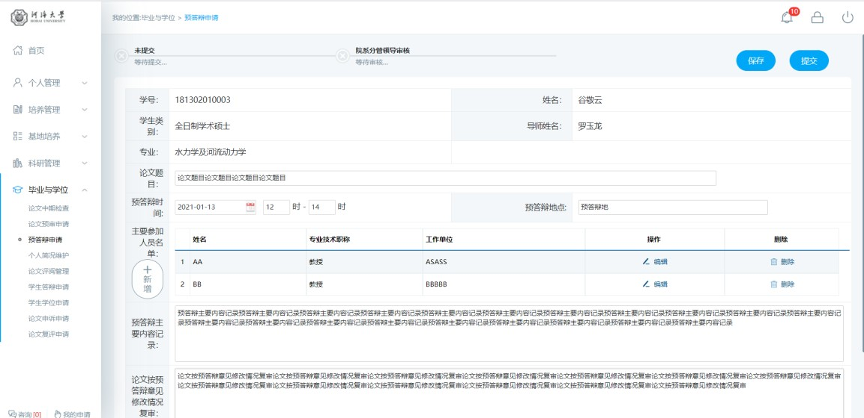保存后，点击【提交】按钮，提交登记信息。等待导师→院系分管领导审核。

图： 预答辩登记

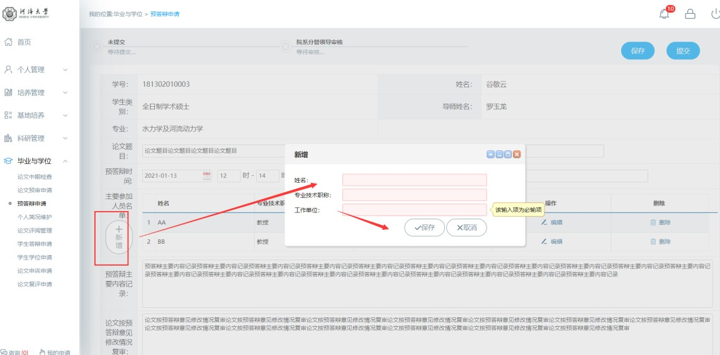

图：添加人员

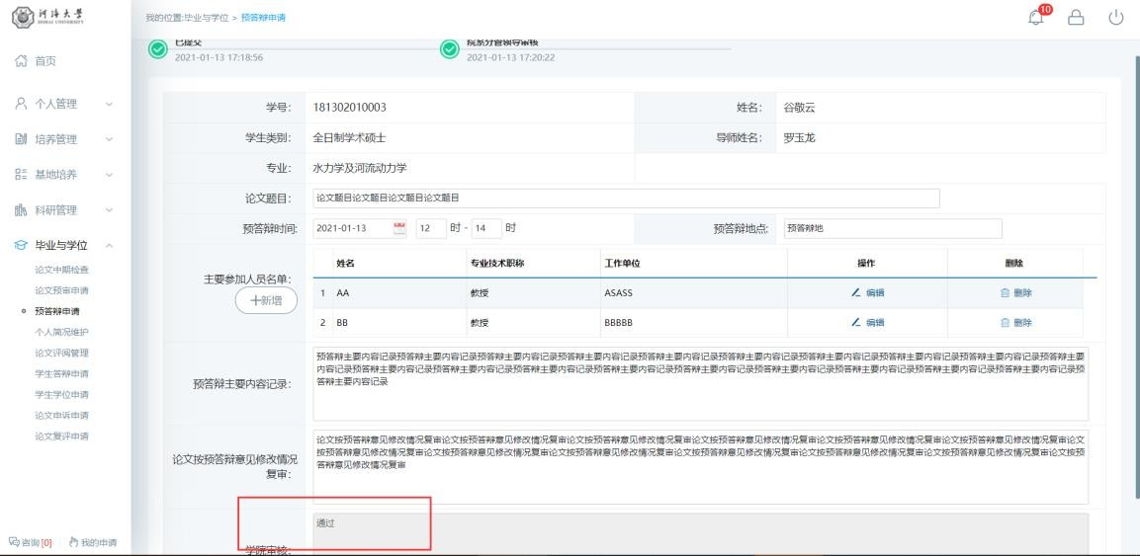

图： 结果